目录

1,在被监控的windows机器上安装软件 1

2,在Nagios监控服务器上添加被监控的主机和服务。 5

2.1，添加host 5

2.2，添加services 5

2.3，取消默认的windows-servers组的定义 6

2.4，重新加载nagios服务 7

3,查看是添加完成 7

4，添加更多的监控 8

# 1,在被监控的windows机器上安装软件

软件名：NSCP-0.4.1.73-x64

该windows系统是windows server 2008 r2

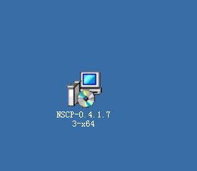

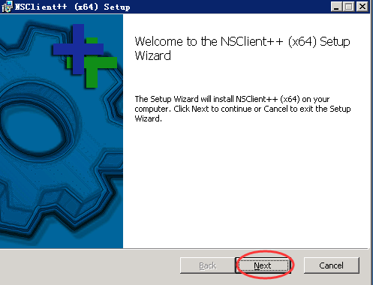

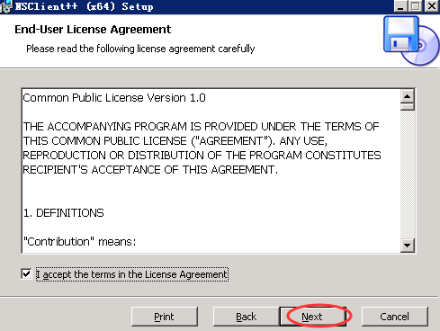

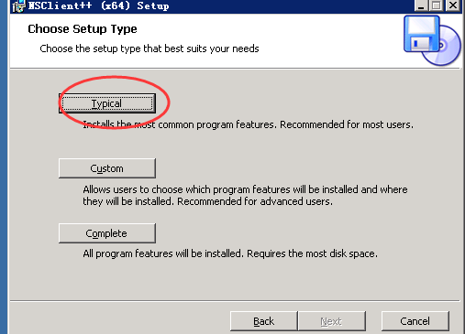

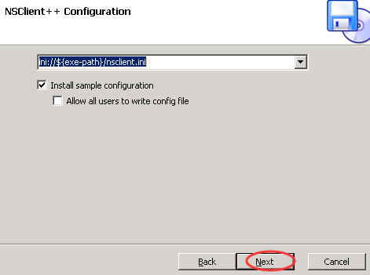

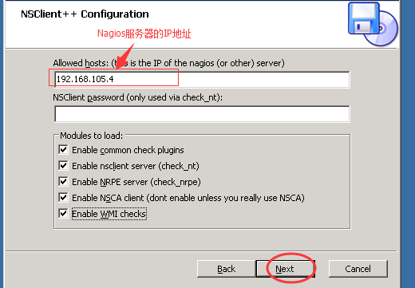

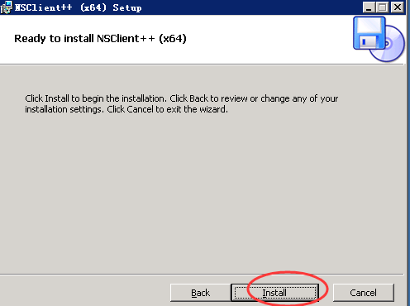 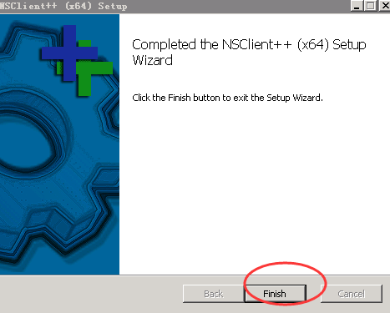

# 2,在Nagios监控服务器上添加被监控的主机和服务。

## 2.1，添加host

已经添加过了就不需要添加了。

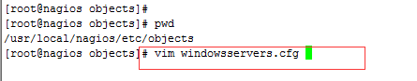

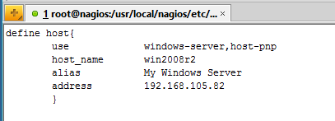

## 2.2，添加services

下面我们添加一下在Nagios对windows监控的模板里默认的一些监控项。



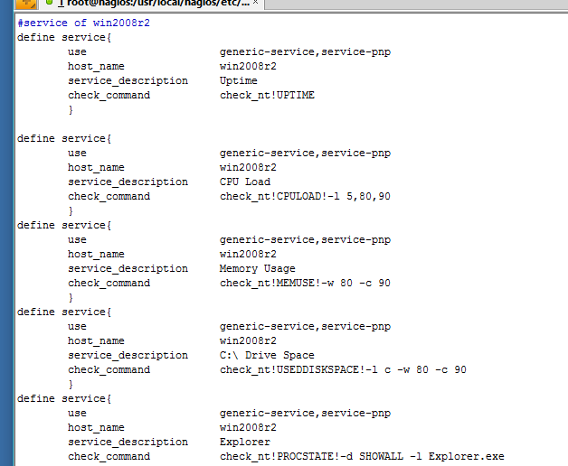



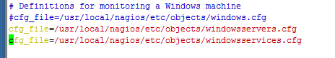

## 2.3，取消默认的windows-servers组的定义



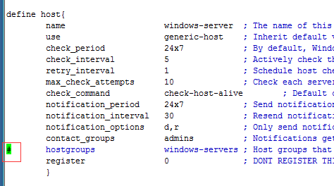

## 2.4，重新加载nagios服务

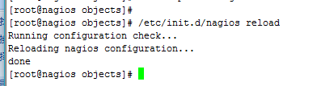

# 3,查看是添加完成

一开始是PENDING状态，等待下一次检测。

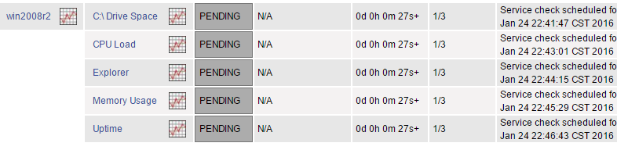

五分钟后。

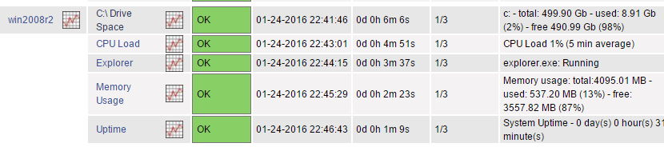

# 4，添加更多的监控

监控完成，我们监控了c盘的磁盘空间、cpu的负载，explorer.ext程序的运行、内存的使用和系统已运行的时间。

这里监控的只有c盘，接下来我们尝试下监控更多的磁盘，比如E盘。

编辑添加监控项的文件



添加如下内容

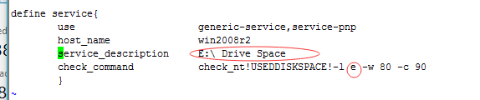

重新加载nagios 服务

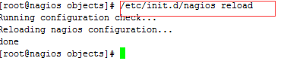

然后去监控界面查看

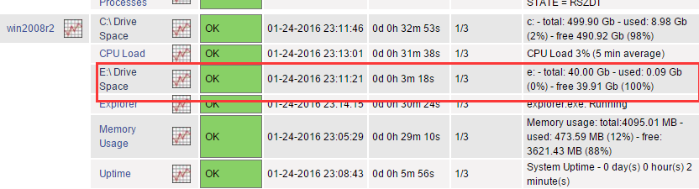

E盘已被成功监控。